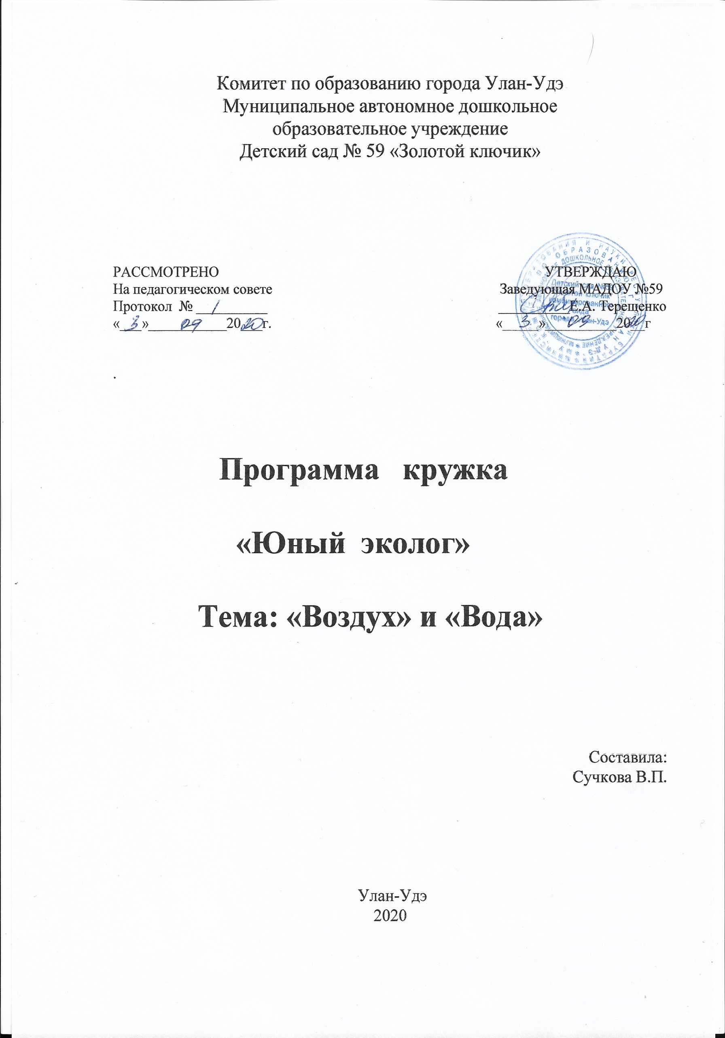
Пояснительная записка

Введение: человечество вступило в новую эру. Мы вступили в ХХI век. Что он несет?
Конечно же сто-то интересное, необычное, может быть такое, что нам даже трудно представить. Не обойдется конечно же без разных открытий, изобретений. И создателями новой эпохи будут наши дети. А какими они станут во многом зависит от нас и от тех основ, которые мы заложили в сознание детей. А ведь мы все знаем, что каков человек, таковы его поступки, его отношение к миру, природе. Вся деятельность человека, его образ жизни, поступков, всецело зависит от его внутреннего мира, от того, как человек мыслит, чувствует, как понимает и воспринимает мир, в чем видит смысл жизни и свое человеческое предназначение?
В период дошкольного детства происходит зарождение первичного образа мира. Ребенок, при помощи взрослых, познает мир, учится взаимодействовать с ним, старается полюбить мир, в который он пришел. У каждого ребенка должен сформироваться первичный элементарный образ мира, а также первичное глобальное отношение к нему. Необходимо, чтобы это отношение было:
- Познавательным – мир удивителен, полон тайн и загадок, я хочу их узнать и разгадать.
- Бережным – мир хрупок и нежен, он требует к себе разумного подхода и даже охраны, я хочу защитить мой мир, ему нельзя вредить.
- Созидательным – мир так прекрасен, я хочу сохранить и приумножить эту красоту.
Богат, прекрасен и бесконечно разнообразен окружающий мир природы. Ввести ребенка в этот мир, раскрыть его красоту, неповторимость, научить беречь и любить природу – задача и долг взрослых, родителей и педагогов. Сделать это необходимо как можно раньше, уже с первых шагов ребенка по родной земле. В увлекательной интересной форме познакомим детей с такими компонентами как воздух и вода.

Актуальность

Современные радикальные перемены в обществе, преобразования последних лет в России, модернизация систем образования ставит и перед дошкольным образованием свои особые задачи. Одной из важнейших является задача: воспитать экологически грамотного человека; экологически целесообразного отношения ребенка к себе и окружающему миру.
Вопросам экологии большое внимание стали уделять в конце ХХ века, в связи с ростом научно-технического прогресса. Такие педагоги как С.Н. Николаева, М.И. Грецик, Н.Н. Кондратьева, И.Г. Белявина, Н.Рыжова и др. подняли вопрос экологизации воспитания дошкольников.
Анализ педагогической практики, анализ знаний детей, их поведение в повседневной жизни, показывает, что этим задачам не уделяется еще должного внимания, а если и уделяется, то в недостаточной мере.
На основе проведенных диагностик можно сделать вывод, что дети недостаточно грамотны в экологическом воспитании. Я стала работать над темой Воздух и Вода т.к. эта тема очень интересная. Казалось бы вода все просто и понятно, но сколько интересного она хранит в себе, как она необходима всему живому на земле. Так же необходимо довести до детей роль воздуха на нашей планете, как для всего человечества, так и индивидуально для каждого человека.
Цель программы
Научить детей жить в гармонии с собой и окружающим миром.

Задачи программы
- Дать детям необходимые знания и навыки для формирования экологически правильного поведения в окружающей среде (экологической культуры).
- Осознание слова «Я» как части природы.
- Развитие познавательной и творческой активности.
- Сформировать у детей сознательную установку на бережное отношение к природе.

Гипотеза: Увидеть и понять, что такое природа – живой организм и ее надо беречь, ребенок может тогда если осуществляется:
а) подача материала в доступной и привлекательной для детей форме;
б) создание условия для самостоятельной деятельности и развития представлений о многообразии окружающего мира. Создание определенной развивающей предметной среды;
в) реализация личностно-ориентированного подхода к детям в процессе учебной деятельности;
г) введение различных форм во взаимодействии ДОУ и семьи (создание экологических, открытых для родителей, центров; практикумы; семинары; клубы; выставки; круглые столы и т.д.)
Концептуальные основы программы базируются на следующих положениях:
- Экологическое воспитание дошкольников «Наш дом – природа» Н.Рыжовой; авторские разработки Н.А. Рюкбель; работы С.Николаевой.
- Знание особенностей возрастно-психологического развития детей дошкольного возраста; работы Т.С. Комаровой, Выготского, О.М. Дьяченко и др.
- Анализ методики и практики ДОУ и личный опыт работы.
В основе программы лежит «Программа воспитания и обучения в детском саду» под редакцией М.А. Васильевой, «Надежда» Т.В. Потапова, М.В. Шубина, С.Г. Кикнадзе и др.
Материал и содержание программа охватывает три возрастные группы: средняя (от 4 до 5 лет), старшая (от 5 до 6 лет) и подготовительная к школе группа (от 6 до 7 лет).
Программа состоит из двух блоков:
I. «Воздух»
II. «Вода»
Решение задач по данным разделам проходит через:
а) специально организованную учебную деятельность.
б) совместную деятельность.

Предполагаемый результат
Предполагается получить результаты в области воспитания и обучения, развития ребенка:
- Воспитать эмоциональное, бережное отношение к окружающему миру;
- Сформировать представление о некоторых природных явлениях, закономерностях;
- Умение прогнозировать свои действия по отношению к окружающему;
- Оценивать действия не только друг друга, но и взрослых;
- Сформировать умение логически мыслить, самостоятельно делать выводы;
- Обогатить словарный запас детей, развить наблюдательность, любознательность, интерес к познавательной деятельности, логическое мышление.
Методические рекомендации к программе
Программа рассчитана на детей с 4 до 7 лет. Состоит из 2 блоков «Вода, «Воздух».
В ней предусмотрены задачи по формированию представлений, умений и навыков детей по экологическому воспитанию, познавательному развитию, теоретические и практические навыки, знания и их закрепление и совершенствование.
Дидактический материал, оборудование, методические приемы подбираются и используются в соответствии с опытом детей, их возрастными особенностями.
Решение задач по данной проблеме возможно лишь при соблюдении ряда принципов:
- Принцип научности;
- Принцип последовательности;
- Принцип системности;
- Принцип сезонности;
- Принцип возрастной адресованности;
- Принцип преемственности взаимодействия с ребенком в условиях дошкольного учреждения и семьи, при постоянном общении взрослого с ребенком на равных: вместе обсуждаем проблему, ведем диалог, вместе познаем, делаем открытия; вместе ищем выход из трудного положения, вместе удивляемся и восхищаемся.
Работа должна проводиться весь учебный год при гибком распределении материала, организованные занятия целесообразно проводить в первой половине дня.
Игры, опыты, эксперименты, театральную и другие виды деятельности детей могут проводиться как в утренний отрезок времени, так и во второй половине дня.
Воспитательно-образовательная работа не ограничена рамками занятий. Необходимо использовать различные формы организации обучения: наблюдения, экскурсии, дидактические, подвижные игры, чтение художественной литературы, рассматривание иллюстраций, беседы.
В работе с детьми необходимо использовать разные методы и приемы (наглядный, практический, игровой, словесный и т.д.). Большое место занимает чтение художественной литературы, загадок, потешек, народных примет. Решающую роль имеют игровые приемы, поскольку они более активно воздействуют на малыша, помогают организовать детей.
Действенным приемом является ввод какой-нибудь игрушки, которая будет присутствовать на протяжении нескольких занятий. Например: «В гости капелька пришла», «Кап и капля», «Ветерок». Организовать работу с детьми поможет также создание различных проблемных ситуаций, побуждающих детей к активной деятельности.
Занятия строятся с учетом наглядно-действенного и наглядно-образного восприятия ребенком окружающего мира.
В качестве объекта для наблюдения предлагаются те, которые нас окружают. Занятия строятся таким образом, что позволяют увидеть необычное, новое в привычном, обыденном. Прекрасным объектом для исследований является лужа, к которой дети проявляют большой интерес. Лужа – модель маленького водоема. Можно наблюдать через нее за появлением, испарением воды, образованием волн, замерзанием, определить свойства воды, искать водных обитателей.
Блоки «Воздух» и «Вода» делятся на темы, в каждой теме указывается цель занятия, а в конце выводы. Любая тема несет в себе и воспитательную нагрузку, она способствует не только экологическому, но и общему развитию ребенка, его мышлению, эрудиции, эмоции – умение выразить свое отношение к природе и словами и средствами изобразительного искусства. Методика работы предполагает интегрированный подход к обучению.
Организуя работу с детьми надо стараться чтобы они были не просто слушателями, наблюдателями, а полноправными их участниками, активизирую и систематизирую уже имеющиеся у ребят знания. Ставить цель обобщать собственные наблюдения, не бояться высказывать свою точку зрения, даже если она окажется неверной. Беседы с детьми стараться превращать из монологов в диалоги, ребенок должен чувствовать, что любое его высказывание будет интересно. Большую роль для ребенка играет похвала даже за самые незначительные наблюдения. Положительное отношение к их действиям стимулирует их интерес к окружающему миру.
Важно развивать творчество, фантазию детей. Одно и тоже задание каждый ребенок выполняет по-своему. Чем больше разных точек зрения на один и тот же объект, тем интереснее обучение: один ребенок увидит в облаке верблюда, другой – кота, третий – большой клочок ваты. Каждый из этих взглядов имеет право на существование. Важно чтобы дети поняли это и не настаивали на своей точке зрения, как единственно правильной.
Очень важно в процессе работы задействовать все органы чувств. Дети очень любят экспериментировать, проводить опыты и быть активными участниками в них. Им предоставляется не только видеть и слышать, но и нюхать, трогать и даже, если это безопасно, пробовать на вкус объект исследования.
Необходимо дать почувствовать каждому ребенку, что от него самого, от его действий зависит состояние окружающей среды. Бросим мусор в реку – загрязним дом рыбок и лягушек. Убрал мусор на берегу – помог сохранить речку чистой. Рассматривая какую-то проблему, например, о последствиях неправильного отношения человека к водоемам, обязательно надо объяснить как можно изменить ситуацию, как поступить правильно, то есть экологически грамотно.
Поскольку речь идет об экологическом воспитании, то большое внимание надо уделять природным взаимосвязям. На их примере дети постигают причинно-следственные связи в окружающем мире. Поэтому, говоря о воздухе, мы говорим о летающих животных, их приспособленность к обитанию в этой среде, распространение семян ветром.
Уделять большое внимание понятию, что такое воздух? Человек может прожить без воды и пищи несколько дней, а без воздуха – всего считанные минуты. Каков он – этот воздух? Какую роль играет он в жизни людей и других живых существ? Почему сегодня так много говорят о загрязнении воздуха? Как он воздействует на наше здоровье и можно ли каким либо образом избежать вредного влияния различных выбросов? Какие правила безопасности в связи с этим необходимо знать и соблюдать?
Поскольку игра – ведущая деятельность дошкольников, нужно стараться создать условия для самостоятельных игр. С этой целью желательно в группе создать уголок, где ребенок сможет найти различные картинки, вещества, оборудование, напоминающее ему о той или иной теме. В свободное время ребенок сможет использовать свой уголок, материал в нем меняется по мере обогащения детей знаниями.
Помимо игровой деятельности очень важно вовлекать детей в исследовательскую работу – проведение простейших опытов. С этой целью необходимо создать свою мини-лабораторию. И очень важно чтобы ребенок проделал весь опыт, всю работу сам. Это очень важный воспитательный момент. Исследовательская работа помогает развить познавательный интерес ребенка, его мышление, творчество, умение мыслить логически, обобщать. Поэтому в момент проведения опытов, предлагайте детям высказывать свои гипотезы об ожидаемых результатах. А в конце работы обязательно обсуждайте их.
Особенность программы по экологическому воспитанию состоит в очень большом значении положительного примера взрослых. Поэтому необходимо большое значение уделять работе с родителями.
Воспитателю следует систематически побуждать детей к наблюдению за окружающими явлениями природы в процессе прогулок, бытовой деятельности. Он должен интересоваться тем, что волнует детей, привлекает их внимание, находит время и тему для беседы с каждым воспитанником.
При работе с детьми воспитатель должен обращать внимание на свою речь. Речь педагога должна быть примером, как по богатству и чистоте языка, так и по своему грамматическому и стилистическому оформлению. Речь воспитателя должна быть эмоционально окрашена, научна, но научные термины не должны перегружать речь педагога, они должны быть доступны детям.
При решении задач данной программы происходит не только увеличение объема знаний, но и формирование нравственных качеств личности ребенка. И от педагогического мастерства воспитателя во многом зависит, какого уровня развития достигнет ребенок, какие нравственные качества он приобретет, каким будет человек ХХI века.
Оборудование и материал, используемые на занятиях :
Фотографии, иллюстрации, буклеты, картины.
- Художественная литература.
- Глобус.
- Аудио- видеоматериалы.
- Оборудование для опытов, экспериментов.
- Оборудование и материал для игр.
- Оборудование и материал к творческой деятельности детей.

Совместная деятельность
- Наблюдение в природе.
- Беседы.
- Рассматривание книг с иллюстрациями, фотографии.
- Работа с картами.
- Работа с макетом Байкала.
- Работа с глобусом.
- Дидактические игры и упражнения, экологические игры, игры-моделирования, игры-путешествия.
- Слушание музыкальных произведений.
- Просмотр телепередач познавательного цикла «В мире животных», «Диалоги о животных», «Вокруг света» и др.
- Просмотр видеоматериала по данным темам.
- Проведение викторин, КВНов и т.д.
- Разгадывание загадок, ребусов, кроссвордов.
- Мозговые штурмы.
- Моделирование.
- Уроки доброты.
- Работа в мини-лаборатории.
- Утренние беседы с детьми. Тема – «Вода на Земле».

Вопросы к беседе
- Какие водоемы на нашей планете ты знаешь?
- Чем отличается вода в морях и океанах от речной, озерной?
- Знаешь ли ты, что водоемы тоже могут болеть, как люди? Чем они болеют и почему, как ты думаешь?
- Какие свойства воды ты знаешь?
- Как ты думаешь, что такое круговорот воды? Почему так говорят?
- В каком виде может быть вода?
- Зачем человеку нужна вода? Какую пользу она приносит людям?
- Представь себе, что было бы, если бы с Земли исчезла вся вода.
- Игра: сюжетно-ролевая игра «Отважные мореплаватели».
Цель. Развитие у детей социальных навыков: умения договариваться, распределять роли, находить адекватный выход из конфликтной ситуации. Расширение знаний о морских профессиях.
- Работа в книжном уголке.
Рассматриваем фотоиллюстрации различных водоемов, репродукции картин русских и зарубежных художников: И.Айвазовский, В.Васнецов, И.Левитан и др.
- Что можно прочитать детям: Г.-Х.Андерсен «Русалочка», «Живая вода» (сказка народов Сибири), отрывки из стихов А.Пушкина, Е.Баратынского.
- Дидактические игры: 1. «Кто назовет больше рек?»
2. «Хорошо-плохо»
3. «Где найти ветерок?»
4. «Кто быстрей смоделирует?»
5. «Круги на воде?»
Работа с родителями
- Проведение родительских собраний по темам: «Растим жителя ХХI века», «Педагогические знания родителям», «Мы и капелька».
- Круглый стол по обмену опытом в экологическом воспитании детей «Созидатель и разрушитель».
- Устный журнал «А вы знаете?»
- «Сколько воды на планете Земля?»
- «Откуда берется ветер?»
- «Как сохранить природу?»
  - Анкетирование.
  - Консультации: «Что мы можем сделать для природы?», «Воспитываем экологов».
  - Задания родителям: «Исследовательская работа дома: Почему вода превращается в пар? Что сделать, чтобы вода превратилась в лед? Как увидеть воздух? Чем мы дышим?»
  - Ведение «панорамы добрых дел» своего ребенка.
  - Семейный клуб.
  - Библиотека игр: игры на данные тематики.

Работа с педагогами
- Анкетирование.
- Консультация «Мы – экологи».
- Просмотр открытого занятия по экологии.
- Консультация «Как создать свою мини-лабораторию».
- Консультация «Экспериментальная исследовательская деятельность в летний период».
- Просмотр кружковой работы.
Библиография
- Программа по экологическому образованию «Надежда» Авторский коллектив Т.В. Потапова, С.Г. Кикнадзе, М.В. Шубина и др.
- «Вслед за солнышком живем» на основе славянских поверий
А.С. Пешкова.
- «Говорящая вода» Н.А. Самошко.
- «Мой мир» С.Н. Козлова.
- Учебное издание Н.А. Рыжовой «Волшебница вода».
- Учебное издание Н.А. Рыжовой «Воздух-невидимка».
- Программа «Детство» В.И. Логинова, Т.И. Бабаева.
- «Формирование начал экологической культуры» С. Николаева.
- Программа «Радуга» Т. Доронова.
- Журнал «Дошкольное воспитание» №7 1998г. Н.А. Рыжова «Наш дом природа».
- Журнал «Дошкольное воспитание» №7 1999г. С. Николаева «Эколог в детском саду».
- Журнал «Дошкольное воспитание» №3 1999г. Н.Рыжова «Экологизация развивающей предметной среды».
- Воронкевич О.А. «Добро пожаловать в экологию» - СПб «Детство-Пресс» 2003. – 160с.
- Егоренков Л.И. «Экологическое воспитание дошкольников и младших школьников» - М.:АРКТИ 2000. – 128с.
- Зебзеева В. «О формах и методах экологического образования дошкольников» Журнал «Дошкольное воспитание» 1998. - №7. – С.45-49.
- Обруч – родительская школа Обруч, 2005. - №2. – С.10-13.
- Микмеева Ю.В. О педагогической культуре родителей. Ребенок в детском саду – 2005. - №3. – С.19-22.
- Занятия с детьми старшего дошкольного возраста по теме «Вода»
О.А. Скоролупова.

